**Órganos.**

Si fueras un organismo unicelular y vivieras en un lugar rico en nutrientes, mantenerse con vida sería bastante sencillo. Por ejemplo, si fueras una ameba que vive en un estanque, podrías absorber nutrientes directamente de tu entorno. El oxígeno que necesitarías para tu metabolismo se podría difundir a través de tu membrana celular y el dióxido de carbono y otros desechos podrían difundirse hacia el exterior. Cuando llegara el momento de reproducirse, ¡simplemente podrías dividirte a ti mismo en dos!

Sin embargo, lo más probable es que no seas una ameba —dado que usas Khan Academy en este momento— y las cosas no son tan simples para los grandes organismos multicelulares como los seres humanos. Tu complejo cuerpo tiene más de 30 billones de células y la mayoría de estas células no están en contacto directo con el ambiente externo.

start superscript, 1, end superscript Una célula en las profundidades de tu cuerpo —en uno de tus huesos, por ejemplo, o en tu hígado— no puede obtener los nutrientes y el oxígeno que necesita directamente del ambiente.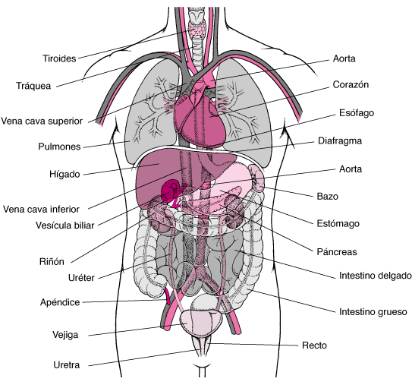Un órgano (del latín órganum: herramienta), en biología y anatomía, es una agrupación de diversos tejidos que forman una unidad encargada del cumplimiento de una función determinada en el seno de un organismo pluricelular. Por ejemplo, el estómago, que digiere la comida. Un conjunto de órganos que cumplen funciones similares o tienen un mismo propósito final forman un sistema de órganos.

En otras palabras, los órganos son estructuras corporales de tamaño y forma característicos, que están constituidos por masas celulares llamadas tejidos y que llevan a cabo funciones vitales específicas. Ejemplos: los estómago, el hígado, el cerebro, etc.

El conjunto de órganos que realizan una función común y representan un nivel de organización importante del cuerpo humano reciben la denominación de sistemas orgánicos.